Jaarverslag 2009 Prof.dr.ir. Taeke M. de Jong 2010-01-07
leerstoel ‘Technical Ecology And Methods’ (TEAM, voorheen M&E, Milieuplanning en Ecologie)

Onderwijs In de afgelopen 3 jaar is mijn onderwijstaak teruggebracht van (bijdragen in) 16 collegeseries per jaar tot 5. Daarvan vormen Ways to Study voor HTO (200 studenten, 3ECTS) en SUET (60 studenten, 4ECTS) nu de hoofdmoot. Die reductie schiep de mogelijkheid het resterende onderwijs te vervolmaken. Het SUET diktaat is vanaf 2002 jaarlijks herzien en bij elk hoofdstuk zijn downloadable computerprogramma’s gemaakt. Deze onderwijsvorm benadert nu een digitale ontwerpstudio. De opgave is, in een persoonlijke website eigen ontwerpwerk te evalueren op 26 technische aspecten met een visie op toekomstig werk. De 10 dubbelcolleges beginnen elk met een 20 minuten open boek tentamen over het te behandelen hoofdstuk. Dan worden de bijbehorende computergames gespeeld en het laatste uur is een klassiek college. Ik neem niet deel aan studio’s, maar ben het afgelopen jaar als gevolg van de stedebouwtechnische SUET colleges wel door 4 buitenlandse studenten als afstudeermentor gevraagd. Vooral Chinese studenten blijken wiskundig onderlegd en hebben vragen die het mentorenteam niet en ikzelf niet dan na grondige studie en het verder ontwikkelen van de computerprogramma’s als onderzoeksinspanning kan beantwoorden.
Onderzoek De leerstoel volgt een telkens aan de wisselende eisen van de Faculteit aangepast onderzoekprogramma uit 1972 dat in 2012 bij mijn emeritaat zijn einde moet vinden met een publicatie ‘Suppositions of Imagination’. Dit methodologisch, ecologisch en technisch onderzoeksprogramma heeft vanaf 2006 elk jaar een boek (in 2009 twee) opgeleverd.
Daarvan zijn drie (2008 en 2009) samengesteld door medewerkers van de leerstoel.

Methoden Video |  |  |  | Ecologie Video |  |  | Techniek
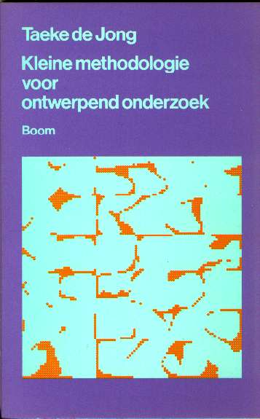 |  | 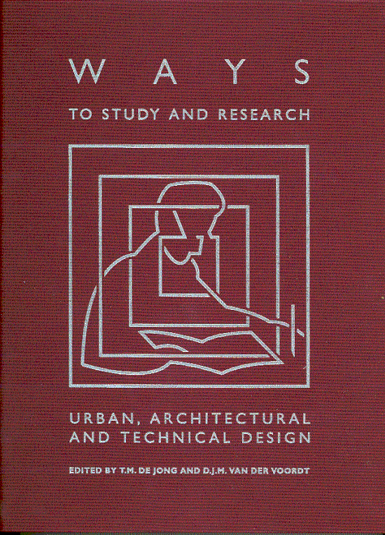 |  | 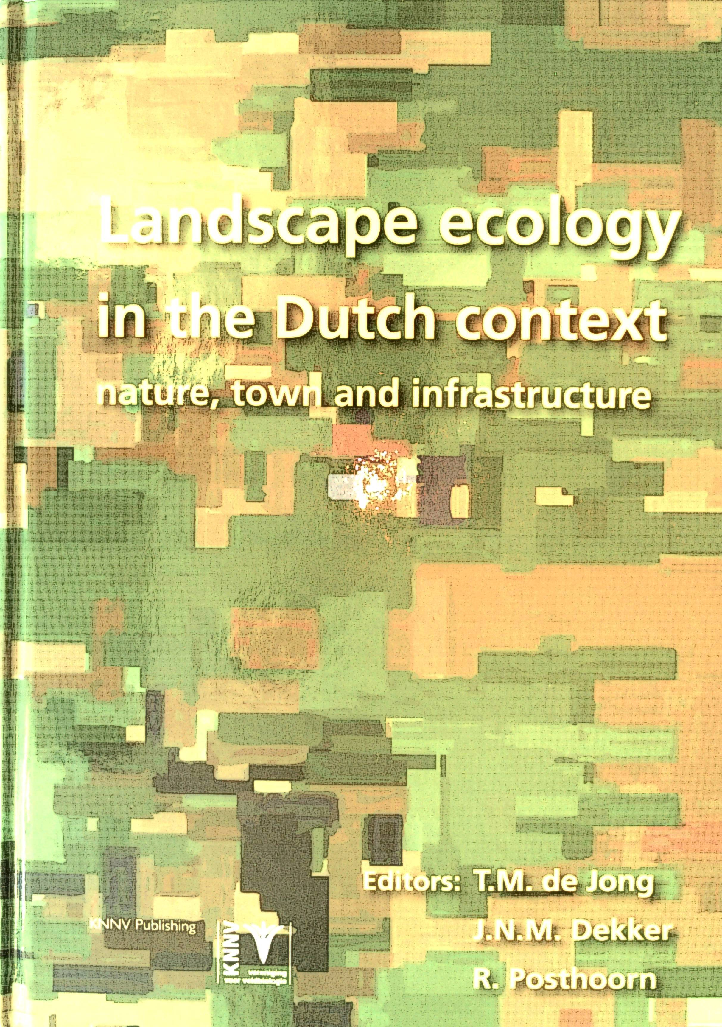 |  | 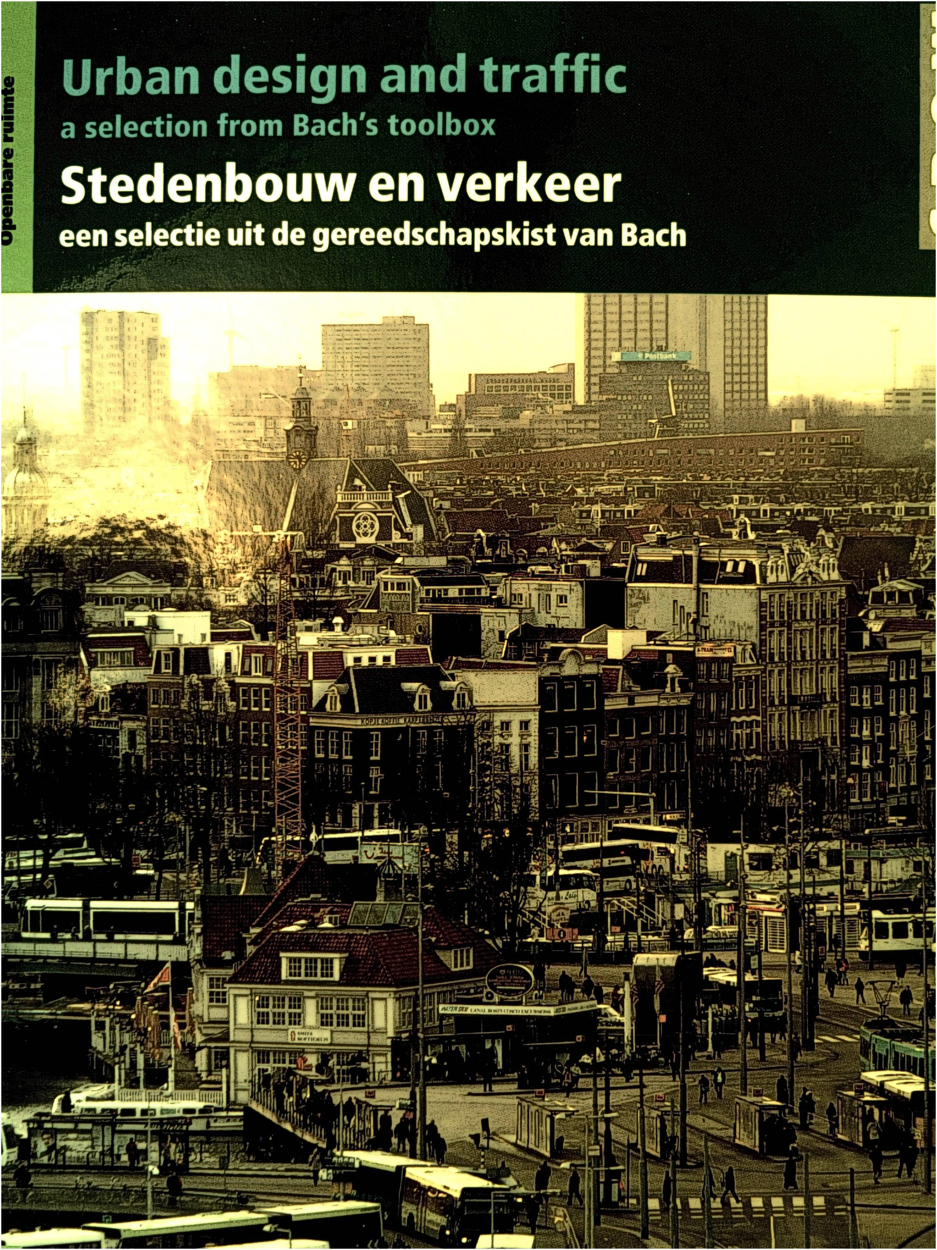 | 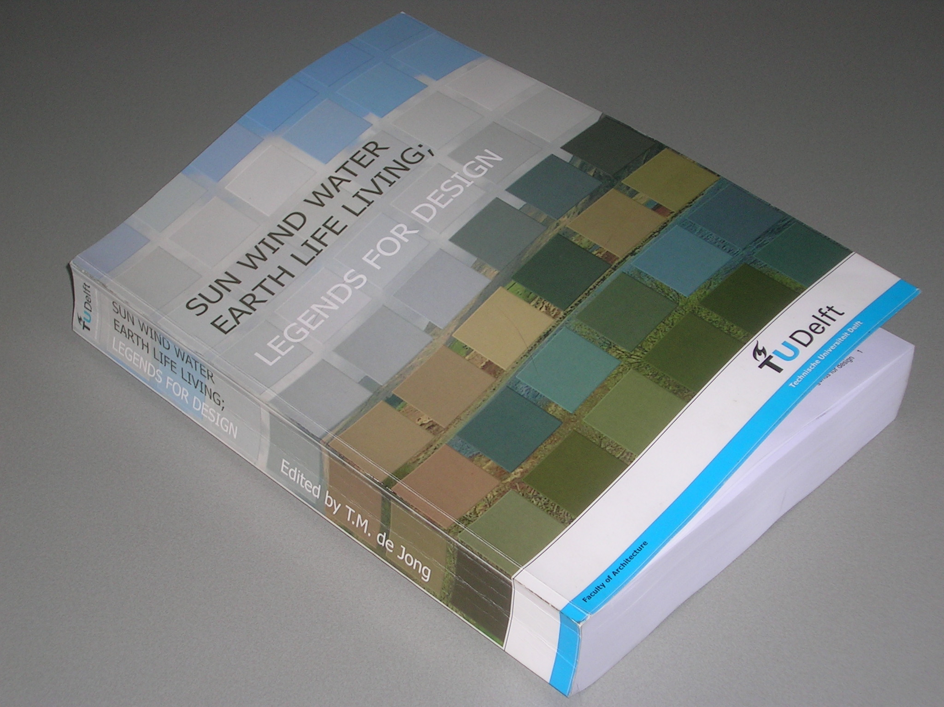
1992 |  | 2002 |  | 2007 |  | 2006 | 2002-2010
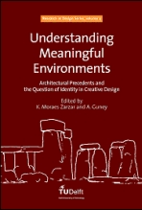 |  |  | 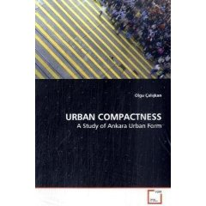 |  | Organisatie Ik ben meer dan 1/3 tijd kwijt aan organisatie zoals voorzitten van promoties van een andere faculteit, bijwonen van andere promoties, intree- en afscheidsredes, boekpresentaties, externe lezingen, promotiebegeleiding, administratie, programmeren en literatuurstudie. De literatuurstudie heeft het afgelopen jaar de vorm aangenomen van het digitaal herstellen en aanvullen van de leerstoelbibliotheek die de bij de brand verloren is gegaan (5000 titels). De digitale leerstoelbibliotheek telt weer ruim 2000 titels waarin nu ook op trefwoord gezocht kan worden.
2008 | 2009 |  | 2009
Bijlage publicaties 2007-2009
Downloadable van http://team.bk.tudelft.nl/

2009
Jong, Taeke M. de (2009) What is the valorization value of fundamental scientific research? (Zoetermeer) Contribution 3TU conference Research School Integral Design of Structures .doc
Jong, Taeke M. de (2009) Suppositions of imagination (Zoetermeer) concept .doc
Jong, Taeke M. de (2009) Sustainable Urban Engineering (Delft) urban technology at the Faculty of Architecture, department Urbanism .pdf .doc .ppt
Jong, Taeke M. de (2009) Science as a subset of Art (Trondheim) Lecture at the Department of Architectural Design and Management, Faculty of Architecture and Fine Arts, Norwegian University of Science and Technology .ppt and exercise .pdf; FutureImpact .exe or .zip
Jong, Taeke M. de (2009) Simulations supporting urban design (Zoetermeer) Concept chapter for Olej, Vladimír; Obršálová, Ilona; Křupka, Jiří (2009) Environmental Modeling for Sustainable Regional Development: System Approaches and Advanced Methods (Pardubice) .doc .pdf
Jong, Taeke M. de (2009) The evolution of a design (Delft) Darwin-year lecture in the Botanical Garden for technical plants TUDelft .pdf
Jong, Taeke M. de (2009) De evolutie van een ontwerp (Delft) Lezing in de Botanische tuin voor technische gewassen in het kader van het Darwin-jaar TUD .pdf
Jong, Taeke M. de ed. (2009) Stedebouwkunde voor de Bachelors (Delft) Voorstel voor een Bachelors diktaat .pdf
Jong, Taeke M. de ed. (2009) Sun wind water earth life living, legends for design (Zoetermeer) .pdf .html
Sun .xls; Energy .xls; Wind .xls; Windvelocity(heigth) .zip; Sound and noise .xls; Water.xls; Trafficnetworks .xls; Earth .xls; Earthquakes .xls; Life .xls; Butterflies dispersion .xls; Human population .xls; Living .xls; Standaardverkaveling .exe; Environment .xls; Legends .xls; FutureImpact .exe; FutureImpact .rar; SchermBytes .xls;
Mathematical functions: Statistical functions .xls; Logaritmic functions .xls; Power functions .xls; Trigonometric functions .xls; Integrals .xls; Lineair .xls; Linear algebra .xls; Bifurcation .xls; Bifurcation .xmcd; Qudata.com - Y(x) Finder .url.
Jong, Taeke M. de (2009) Van Excel literatuurlijst naar Endnote en omgekeerd (Delft) .doc
Jong, Taeke M. de (2009) Architecture at a university (Zoetermeer) Concept for Candide, Journal for Architectural Knowledge, department of architecture theory at the RWTH Aachen .doc .pdf
Jong, Taeke M. de (2009) Urban ecology, scale and identity (Zoetermeer) Concept for Bohemen, Hein van; Bueren, Ellen van (2009)The Sustainable Built Environment (New York) Springer Future City series .doc .pdf
Jong, Taeke M. de (2009) Boekbespreking Alterra Proefschrift ‘Snep (2009) Biodiversity conservation at business sites(Wageningen)’ (Zoetermeer) .doc waarvan in Rooilijn: .doc
Jong, Taeke M. de (2009) Book review of Nelson, A. ed. (2007) Steering sustainability in an urbanizing world (Burlington USA) Ashgate Publishing Company ISBN 978 0 7546 7146 6 (Zoetermeer) in: European Journal Of Housing Policy, Taylor & Francis Ltd .doc .pdf
Jong, Taeke M. de and J. Vos, Eds (2009) Kwartaalbericht KNNV Zoetermeer 66 (Zoetermeer) KNNV Zoetermeer. .pdf .doc
Jong, Taeke M. de and J. Vos, Eds. (2009) Kwartaalbericht KNNV Zoetermeer 65 (Zoetermeer) KNNV Zoetermeer .doc .pdf
Jong, Taeke M. de and J. Vos, Eds. (2009) Kwartaalbericht KNNV Zoetermeer 64 (Zoetermeer) KNNV Zoetermeer .doc .pdf
Jong, Taeke M. de and J. Vos, Eds. (2009) Kwartaalbericht KNNV Zoetermeer 63 (Zoetermeer) KNNV Zoetermeer .doc .pdf

2008
Jong, Taeke M. de (2008) Scale articulation (Zoetermeer) .doc
Jong, Taeke M. de (2008) The components of a master plan (Zoetermeer) concept for a section in Stamatiou (2009) The development of the town and the region in Greece and internationally. Disciplinary approaches and perspectives. (Athens) .pdf .doc
Jong, Taeke M. de (2008) The composition of a master plan (Zoetermeer) concept for a section in Stamatiou (2009) The development of the town and the region. Past present and future. (Athens) .pdf .doc
Dobbelsteen, A. van den; Jong, Taeke M. de (2008) Exergy potential maps (Zoetermeer) Concept The 2nd WSEAS/IASME International Conference on energy planning, energy saving, environmental education (EPESE'08) Corfu, Greece, October 26-28, 2008 .pdf .ppt
Jong, Taeke M. de (2008) Sun, Energy, Temperature, Water, Plantation in Spatial Design (Zoetermeer) Concept The 2nd WSEAS/IASME International Conference on energy planning, energy saving, environmental education (EPESE'08) Corfu, Greece, October 26-28, 2008 .pdf .ppt
Jong, Taeke M. de (2008) Innovatiescenario’s: onderzoeksprogramma en beoordelingskader (Zoetermeer) concept voor het 3TU speerpunt Bouw .pdf
Jong, Taeke M. de (2008) Art’s task for science (Zoetermeer) Opening course Art Science 2008-2009 20080828 .pdf .doc .ppt
Jong, Taeke M. de (2008) Scenario’s Speerpunt Bouw, the worst case (Zoetermeer) .doc
Jong, Taeke M. de ed. (2008) Sun wind water earth life living, legends for design (Zoetermeer) Chapter revision in .pdf: content and introduction; sun; wind; water; earth; life; living; legends for design; key words, bibliography and questions; complete version .pdf (50Mb) cover .tif
Exercises: sun.xls, energy.xls, wind.xls, sound and noise .xls, water.xls, precipitation .xls, traffic.xls, earth.xls, life.xls, living.xls, environment.xls, legends.xls
Other exercises: math functions.xls, earthquakes .xls, exergy,Carnot,cylinder,car physics .xls, measuring dioptry of lenses and spectacles .xls solar against petrol .xls
Jong, Taeke M. de (2008) Chairmans Impressions of the Conference on Design Processes (Zoetermeer) First Joint Conference of Architecture & Industrial Design Engineering TU Deflt 6th June 2008 concept .doc
Jong, Taeke M. de (2008) Wat is duurzaam (Zoetermeer) lezing 20080416 voor PS Zuid-Holland .doc .ppt
Jong, Taeke M. de (2008) Dutch Connection: national perspectives, local projects (Zoetermeer) Proposal Architectural Annual .doc
Guney, A.; Jong, Taeke M. de (2008) A Turkish Greenheart metropolis forced by nature (Delft) Proposal Architectural Annual .doc
Jong, Taeke M. de (2008) Urban design transformations reducing public paved surface (Zoetermeer) WSEAS Heraklion 22 -24 July 2008 .doc .ppt
Jong, Taeke M. de (2008) An urban designers’ road hierarchy (Zoetermeer) WSEAS Heraklion 22-24 July 2008 .doc .ppt
Jong, Taeke M. de, Eekhout, A.J.C.M. (2008) 3TU Onderzoek naar oplossingen voor maatschappelijke problemen in het domein ‘Fundamenteel’ Speerpunt Bouw (Zoetermeer) Derde versie, eerste uitwerking ‘Fundamenteel’ 2008-03-08 .doc
Jong, Taeke M. de (2008) exercises on energy and environment (Zoetermeer) .xls, .xls
Jong, Taeke M. de (2008) Precipitation (Zoetermeer) exercise added to water .xls
Jong, Taeke M. de (2008) Constellations of stars (Zoetermeer) exercise added to sun .xls
Jong, Taeke M. de (2008) Entropy (Zoetermeer) extension chapter ‘Sun’ .doc
Jong, Taeke M. de (2008) Human health in the urban environment (Zoetermeer) Preliminary remarks for a DUET Health programme .pdf
Jong, Taeke M. de (2008) Standing architecture limited by urban flows (Zoetermeer) abstract proposal EAAE Delft June 2008 .doc
Jong, Taeke M. de (2008) Dutch connection (Zoetermeer) abstract proposal EAAE Delft June 2008 .doc
Jong, Taeke M. de (2008) A scenario reducing the risks of returning earthquakes in Adapazarı (Zoetermeer) In: Krope, Jurij; Garbai, Laslo; etc. [eds.] Proceedings Energy and Environment III. Proceedings of the 3rd IASME / WSEAS International Conference on Energy & Environment. (Cambridge) WSEAS conference Cambridge 25February 2008 .pdf .ppt
Jong, Taeke M. de (2008) Biodiversity and health taken as the basic problem in GuiYang In: Krope, Jurij; Garbai, Laslo; etc. [eds.] Proceedings Energy and Environment III. Proceedings of the 3rd IASME / WSEAS International Conference on Energy & Environment. (Cambridge) WSEAS conference Cambridge 25 February 2008 .pdf .ppt
Jong, Taeke M. de (2008) Websites of students for take-home examination (Zoetermeer) INTED conference Valencia 4 March 2008 .doc .pdf .ppt
Jong, Taeke M. de (2008) Making the urban or architectural designer less vulnerable in the math-based company of technical specialists by simulating their contributions in excel and visual basic (Zoetermeer) INTED conference Valencia 4 March 2008 .doc .pdf .ppt
Jong, Taeke M. de (2008) Increasing biodiversity (GuiYang) Report to Haskoning .doc
Jong, Taeke M. de (2008) Introduction New town simulation (Zoetermeer) Concept for conference proceedings .doc
Jong, Taeke M. de (2008) Een nieuw geschiedenisboek over de leermeesters van de natuur (Zoetermeer) Kwartaalbericht 59 KNNV-Zoetermeer .doc
Jong, Taeke M. de and J. Vos, Eds. (2008). Kwartaalbericht Natuurgroep KNNV Zoetermeer 62 (Zoetermeer) Natuurgroep KNNV Zoetermeer .doc
Jong, Taeke M. de and J. Vos, Eds. (2008). Kwartaalbericht Natuurgroep KNNV Zoetermeer 61 (Zoetermeer) Natuurgroep KNNV Zoetermeer .doc
Jong, Taeke M. de and J. Vos, Eds. (2008). Kwartaalbericht Natuurgroep KNNV Zoetermeer 60 (Zoetermeer) Natuurgroep KNNV Zoetermeer .doc
Jong, Taeke M. de and J. Vos, Eds. (2008). Kwartaalbericht Natuurgroep KNNV Zoetermeer 59 (Zoetermeer) Natuurgroep KNNV Zoetermeer .doc

2007
Jong, Taeke M. de (2007) Klimaatwinnaar Rusland (Delft) Lezing 6 december miniconferentie Holland Hotspot of Hutspot .ppt
Jong, Taeke M. de (2007) Study and research Urbanism 2008 (Zoetermeer) Preliminary concept .doc domainlist .xls
Jong, Taeke M. de (2007) Cradle to Cradle, en wat (ecologische) duurzaamheid nog meer is (Zoetermeer) Lezing Almere 20071023 .ppt
Jong, Taeke M. de (2007) Kwaliteitsborging van onderzoek aan de Faculteit Bouwkunde TUDelft (Zoetermeer) .doc
Jong, Taeke M. de (2007) Sun wind water earth life living, legends for design (Zoetermeer) .doc; .pdf. Chapters (pdf):. 0,1,2,3,4,5,6,7, enclosures and key words, Part Traffic .doc
Jong, Taeke M. de (2007) Comparing and applying standards for green surfaces in urban areas (Zoetermeer) .doc .xls
Jong, Taeke M. de (2007) Ecostad Almere (Zoetermeer) concept voor de gemeente .doc
Jong, Taeke M. de (2007) Design cannot be empirical science (Zoetermeer) concept B-nieuws op basis van 2006 Extending science .doc
Jong, Taeke M. de (2007) Ways to study possible futures: design extending science (Zoetermeer) concept .doc
Jong, Taeke M. de (2007) Spatial human rights (Zoetermeer) Permacity 27 November 2007 .doc ; extended in the next publication (Density, distribution..) .doc
Jong, Taeke M. de (2007) Density, distribution, competition on space calibrated to spatial rights (Zoetermeer) concept Bill Mollison now .doc
Jong, Taeke M. de (2007) Operational context analysis as a part of design related study and research (Zoetermeer) WSEAS EEED ‘07 .doc .ppt
Jong, Taeke M. de (2007) Context analysis in: Architectural Annual (Rotterdam) 010 .doc .zip (executable computer program)
Jong, Taeke M. de (2007) Context sensitivity and identity (Delft) refused concept for U&U 4th International Seminar in Urbanism and Urbanization .doc
Jong, Taeke M. de; Dekker, J.N.M. ; Posthoorn, R.; eds. (2007) Landscape ecology in the Dutch Context, Nature, Town and Infrastructure (Zeist) KNNV Publishing PR
Bruin, D. de; Jong, T. M. de (2007) Civil engineering in a wet land In: Jong; Dekker; Posthoorn (eds.) Landscape ecology in the Dutch Context (Zeist) KNNV-uitgeverij .doc
Jong, Taeke M. de (2007) Two networks In: Jong; Dekker; Posthoorn (eds.) Landscape ecology in the Dutch Context (Zeist) KNNV-uitgeverij .doc lezing WLO 20070622 .ppt
Jong, Taeke M. de (2007) Urban ecology, scale and structure In: Jong; Dekker; Posthoorn (eds.) Landscape ecology in the Dutch Context (Zeist) KNNV-uitgeverij .doc
Jong, Taeke M. de (2007) Connecting is easy, separating is difficult In: Jong; Dekker; Posthoorn (eds.) Landscape ecology in the Dutch Context (Zeist) KNNV-uitgeverij .doc
Jong, Taeke M. de (2007) De rol van sustainability en ecologie in de (stede)bouwkunde-opleiding (Zoetermeer) opdracht Decaan .doc
Jong, Taeke M. de (2007) Filosofie in de Bachelors (Zoetermeer) opdracht Decaan .doc
Jong, Taeke M. de (2007) ide-a workshop design process (Zoetermeer) .doc
Jong, Taeke M. de and J. Vos, Eds. (2007). Kwartaalbericht Natuurgroep KNNV Zoetermeer 58. (Zoetermeer) Natuurgroep KNNV Zoetermeer .doc
Jong, Taeke M. de and J. Vos, Eds. (2007). Kwartaalbericht Natuurgroep KNNV Zoetermeer 57. (Zoetermeer) Natuurgroep KNNV Zoetermeer .doc
Jong, Taeke M. de and J. Vos, Eds. (2007). Kwartaalbericht Natuurgroep KNNV Zoetermeer 56. (Zoetermeer) Natuurgroep KNNV Zoetermeer .doc
Jong, Taeke M. de and J. Vos, Eds. (2007). Kwartaalbericht Natuurgroep KNNV Zoetermeer 55. (Zoetermeer) Natuurgroep KNNV Zoetermeer .doc

Alle publicaties, activiteiten, achtergrond en leden van de leerstoel zijn terug te vinden op de website http://team.bk.tudelft.nl/ .
Voor het andere onderwijs van de leerstoel zie websites van Guney en Van den Toorn
Jong, T. M. de; Louwe, J. (1972) Honderd stellingen van Sharawagi (Delft) Sharawagi .doc .pdf
Voor de overige - downloadable - publicaties zie bijlage. Wegens copyrights niet downloadable zijn de publicaties die in hardcopy commercieel gepubliceerd zijn. Het afgelopen jaar heeft de leerstoelhouder 2 boekreviews en 3 boekhoofdstukken geschreven waarvan het meeste nog moet verschijnen. Dit betekent een verschuiving naar kritiek en openbaarheid.
Jong, T.M. de (1992) Kleine methodologie voor ontwerpend onderzoek (Meppel) Boom .pdf Methodologische grondslag.
Jong, T.M. de; Voordt, D.J.M. van der; Eds. (2002) Ways to Study and research urban, architectural and technical design (Delft) DUP Science, IOS Press .pdf Recent in prijs verhoogd van 30 naar 110 Euro, daarom downloadable gemaakt.
Jong, Taeke M. de; Dekker, J.N.M. ; Posthoorn, R.; eds. (2007) Landscape ecology in the Dutch Context, Nature, Town and Infrastructure (Zeist) KNNV Publishing .doc (beveiligd met wachtwoord)
Bach, B (2006) Urban design and traffic (Ede) CROW concept De Jong .pdf
Jong, T.M. de; Moens, R.; Akker, C. van den; Steenbergen, C.M. (2009) Sun wind water earth life and living legends for design (Delft) DUT Faculty of Architecture .pdf Jaarlijks herzien, de downloadable versie is de laatste.
Zarzar and Guney (2008) Understanding Meaningful Environments (Amsterdam) IOSpress
Stolk e.a. (2009) Model town (Amsterdam) SUN
Caliskan(2009) Urban Compactness: A Study of Ankara Urban Form(Saarbrücken)VDM Verlag Dr. Muller Aktiengesellschaft & Co. KG

